Medienmitteilung

Auftakt in die Churer Wintersaison

Am 14. November 2026 eröffnet das Eisfeld Quader in Chur die Wintersaison mit einer Eisdisco und einem Rahmenprogramm. Die Winterabos der Sport- und Eventanlagen sind ab sofort erhältlich. Neu bietet das Sportrestaurant Obere Au einen Fondue-Plausch an. Im Advent finden zudem wieder die Erlebniswochen statt.

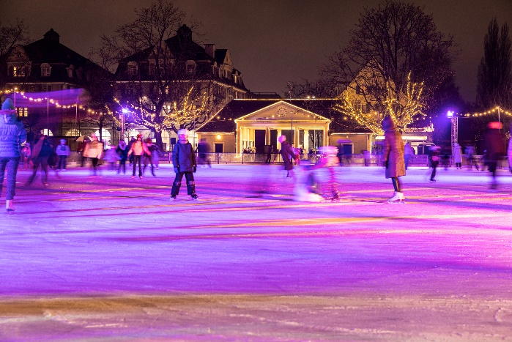
Saisonstart Eisfeld Quader mit «Musik, Genuss & Winterzauber»
Am 14. November startet das Eisfeld Quader mit dem Eröffnungsanlass «Musik, Genuss & Winterzauber» in die Wintersaison. Die Gäste erwartet eine Eisdisco, Spiele neben dem Eisfeld sowie Marroni, Magenbrot, Fondue und Glühwein vom «Gnusswaga». Das Eisfeld öffnet um 10 Uhr – der Anlass beginnt um 17 Uhr. Vom 14. November 2026 bis zum 7. März 2027 ist das Eisfeld täglich ab 10 Uhr geöffnet.
Auch im Advent gibt es ein abwechslungsreiches Programm: die GKB-Hockeyschule, Clown Malo und Samiklaus besuchen das Eisfeld. Am 12. Dezember findet eine weitere Eisdisco statt. Neu bietet der «Gnusswaga» neben dem Eisfeld zudem Käsefondue, Raclette-Schnitten und Apfelstrudel an.

Wintersaison auf der Oberen Au
Das Sportrestaurant Obere Au hat die Wintersaison bereits mit dem neuen Angebot «Fondue-Plausch» eröffnet. Bis Ende März stehen 20 verschiedene Käsefondues und zwei Fleischfondues zur Auswahl.
Im Rahmen der «Erlebniswochen» bieten die Sportanlagen im Advent verschiedene Aktivitäten an. Auf dem Programm stehen unter anderem Kerzenlicht-Schwimmen, Yoga Nidra und Guatzli-Backen.

Winterabos ab sofort erhältlich
Die Winterabos «AU DABI» und «EIS» sind ab sofort in den Sport- und Eventanlagen erhältlich. Sie sind vom 14. November 2026 bis zum 7. März 2027 gültig und können auch als Geschenkset erworben werden.

Infobox
Eisfeld Quader
Von 14.11.2026 bis 07.03.2027 (ausser 25.12. und 01.01.) täglich von 10 bis 20 Uhr geöffnet
Eröffnungsanlass «Musik, Genuss & Winterzauber» am 14.11. ab 17 Uhr
https://www.sportanlagenchur.ch/de/musik-genuss-winterzauber

Trainingseishalle Obere Au
Täglich allgemeiner Eislauf bis 07.03.2027 (ausser 25.12. und 01.01.)

Winterabos
Ab sofort erhältlich. Gültig ab 14.11.
https://www.sportanlagenchur.ch/de/winterabos

Fondue-Plausch
Sportrestaurant Obere Au
https://www.sportanlagenchur.ch/de/fondue-plausch

Erlebniswochen Advent
23.11. bis 13.12.2026, Sportanlagen Obere Au und Eisfeld Quader
www.sportanlagenchur.ch/erlebniswelt

Weitere Informationen:
www.sportanlagenchur.ch

Bild: Eisdisco auf dem Eisfeld Quader, Chur. © Sport- und Eventanlagen, Das Neves Photography
Bildlink: https://govcnnet-my.sharepoint.com/:f:/g/personal/katharina_schreiber_chur_ch/IgA6NRumKGp3QLFm70-ilj_dAZwsroa5FZexFAuw9HBWT1g?e=fyxb7W

Eine Mitteilung von:
Fabio Wellenzohn, Leiter Sport- und Eventanlagen
Sport- und Eventanlagen
+41 81 254 42 94
fabio.wellenzohn@chur.ch
www.sportanlagenchur.ch

Chur, 05.11.2026

